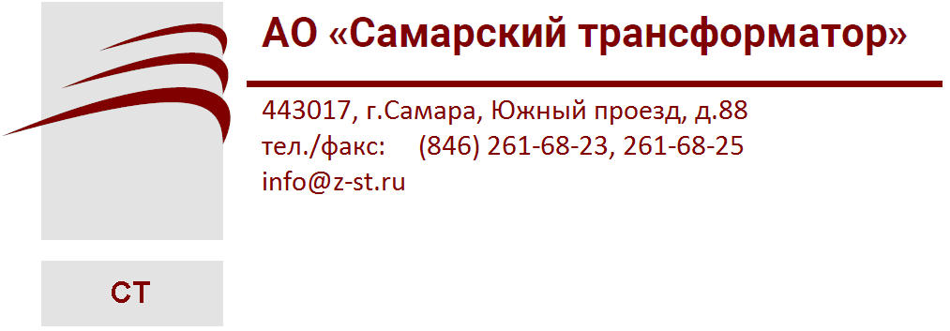


АО «Самарский трансформатор»

ТРАНСФОРМАТОР ТОКА

ТЛК-СТ

Руководство по эксплуатации

ИБЛТ.671213.019 РЭ

Адрес предприятия-изготовителя:
Россия, 443017, г. Самара, Южный проезд 88
телефон (+7 846) 261-68-23, 261-68-21 факс (+7 846) 261-68-25
e-mail: Info@z-st.ru cайт: www.z-st.ru
1. Назначение

Трансформатор тока ТЛК-СТ-10 предназначен для передачи сигнала измерительной информации измерительным приборам и устройствам защиты и управления, для изолирования цепей вторичных соединений от высокого напряжения в комплектных электрических устройствах внутренней установки (КРУ, КРУН, КСО) переменного тока на класс напряжения 10 кВ.
Трансформатор изготавливается в исполнении У и Т категории размещения 2 или 3 по ГОСТ 15150-69 и предназначен для работы в следующих условиях:
- высота над уровнем моря не более 1000 м;
- относительная влажность воздуха не более 98% при 25°С для исполнения У, при 35°С для исполнения Т без конденсации влаги;
- верхнее рабочее значение температуры окружающего воздуха для умеренного климата – плюс 50°С, для тропического климата – плюс 55°С;
- окружающая среда – невзрывоопасная, не содержащая пыли, химически активных газов и паров в концентрациях, разрушающих покрытия металлов и изоляцию (атмосфера типа II по ГОСТ 15150–69);
- положение трансформаторов в пространстве – любое.
Конструкция трансформатора постоянно совершенствуется, поэтому возможны незначительные изменения конструкции.

2. Устройство и работа трансформатора

Трансформатор выполнен в виде опорной конструкции. Габаритные, установочные и присоединительные размеры приведены в Приложении.
Корпус трансформатора выполнен литым, компаунд - на основе эпоксидной смолы, является главной изоляцией и обеспечивает защиту обмоток от климатических и механических воздействий.
Выводы первичной обмотки расположены на верхней поверхности трансформатора. Вторичные обмотки размещены каждая на своём магнитопроводе. Выводы вторичных обмоток расположены в нижней части трансформатора.
Крепление трансформатора на месте установки производится с помощью четырёх болтов.
3. Маркировка

Маркировка выводов Л1 и Л2 первичной обмотки, включаемой в цепь измеряемого тока, расположена на поверхности литой изоляции.
Маркировка выводов И1 и И2 вторичных обмоток, подсоединяемых к приборам, расположена на отливке трансформатора.
Трансформатор снабжён паспортной табличкой и предупреждающей надписью о высоком напряжении на разомкнутых обмотках.
Маркировка транспортной тары нанесена непосредственно на тару.

4. Упаковка, транспортирование и хранение
Трансформаторы упаковываются в картонные коробки, если это оговорено в заказе.
Транспортирование трансформаторов возможно любым закрытым видом транспорта в условиях транспортирования по группе Ж, согласно ГОСТ 23216-78, а также воздушным транспортом в отапливаемых герметизированных отсеках. При транспортировании и хранении трансформаторов необходимо избегать резкой смены температур, особенно резкого охлаждения.
Трансформаторы должны храниться в закрытых помещениях, в таре или без неё при условиях окружающей среды, указанных в разделе 1, не более 3 лет. При необходимости демонтажа и длительного хранения у потребителя на металлические части наносится консервационное масло К-17 ГОСТ 10877–76.

5. Меры безопасности

Требования безопасности к конструкции трансформаторов должны соответствовать ГОСТ 7746-2015, раздел 7, ГОСТ 12.2.007.3–75.
Запрещается запускать установку в работу при разомкнутой вторичной обмотке трансформатора тока. По способу защиты человека от поражения электрическим током трансформатор относится к классу 0 по ГОСТ 12.2.007.0-75 и предназначен для установки в недоступных местах, исключающих возможность прикосновения человека во время нахождения электроустановки под напряжением.
При монтаже, эксплуатации трансформатора должны соблюдаться ПТЭ, ПТБ и дополнительные требования, предусмотренные настоящим разделом.
Не допускается проводить какие-либо переключения во вторичных цепях трансформатора, не убедившись в том, что напряжение с первичной обмотки снято.
В процессе эксплуатации должна быть исключена возможность размыкания вторичных цепей трансформатора. Неиспользуемые в процессе эксплуатации вторичные обмотки должны быть замкнуты накоротко.

6. Порядок технического обслуживания

При техническом обслуживании трансформатора соблюдайте правила раздела «Указания мер безопасности».
Техническое обслуживание проводите в срок, предусмотренный для установки, в которую встраивается трансформатор.
При техническом обслуживании и при вводе в эксплуатацию необходимо выполнить следующие работы:
- очистка трансформатора от пыли и грязи;
- внешний осмотр трансформатора, при этом проверьте отсутствие на литой поверхности трещин и сколов изоляции, а также надежность контактных соединений;
- измерение сопротивления изоляции первичной обмотки (измерение производится мегомметром на 2500 В, величина сопротивления должна быть не менее 1000 МОм);
- измерение сопротивления изоляции вторичной обмотки (измерение производится мегомметром на 1000 В, величина сопротивления должна быть не менее 50 МОм);
Если в результате проверок обнаружены какие-либо неисправности, препятствующие эксплуатации трансформатора, то его необходимо заменить.
При монтаже следует соблюдать требования:
- момент затяжки для М12 – 25 Н·м;
- момент затяжки для М6 – 2,5 Н·м;
- момент затяжки для М5 – 2,0 Н·м.
Средняя наработка до отказа – 4,0⋅10⁶ ч.
Средний срок службы трансформатора – 30 лет.
Приложение
Габаритные, установочные, присоединительные размеры и масса
трансформатора тока ТЛК-СТ-10-7 и ТЛК-СТ-10-7(1)
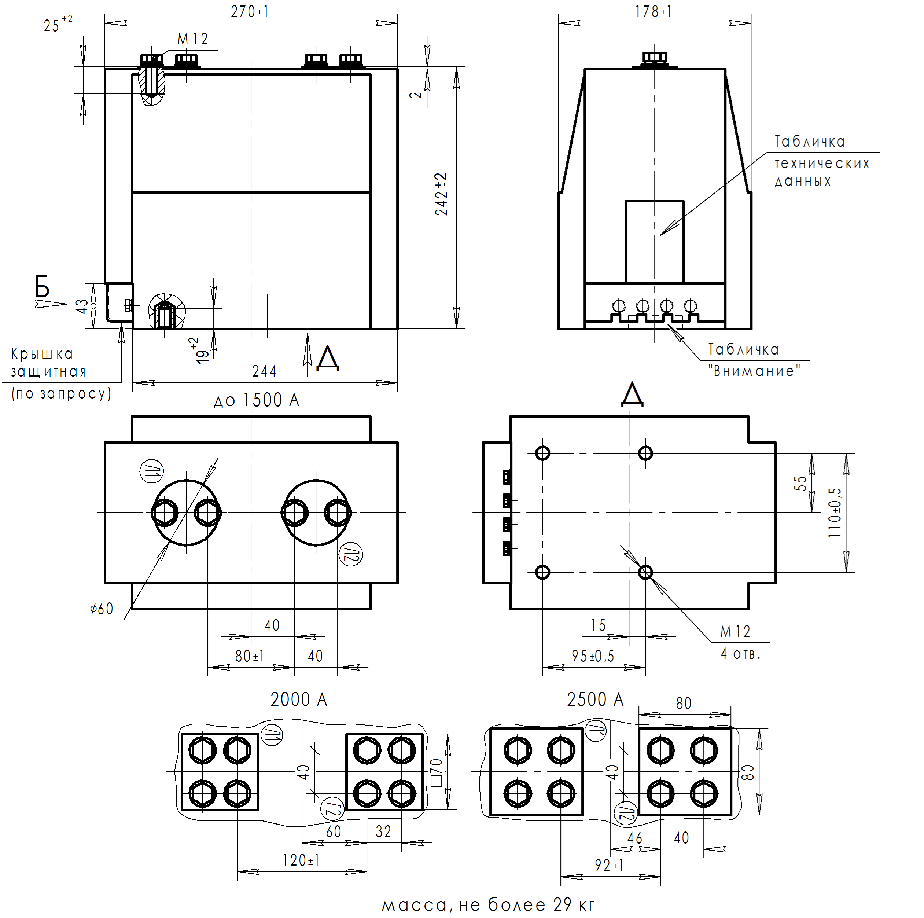

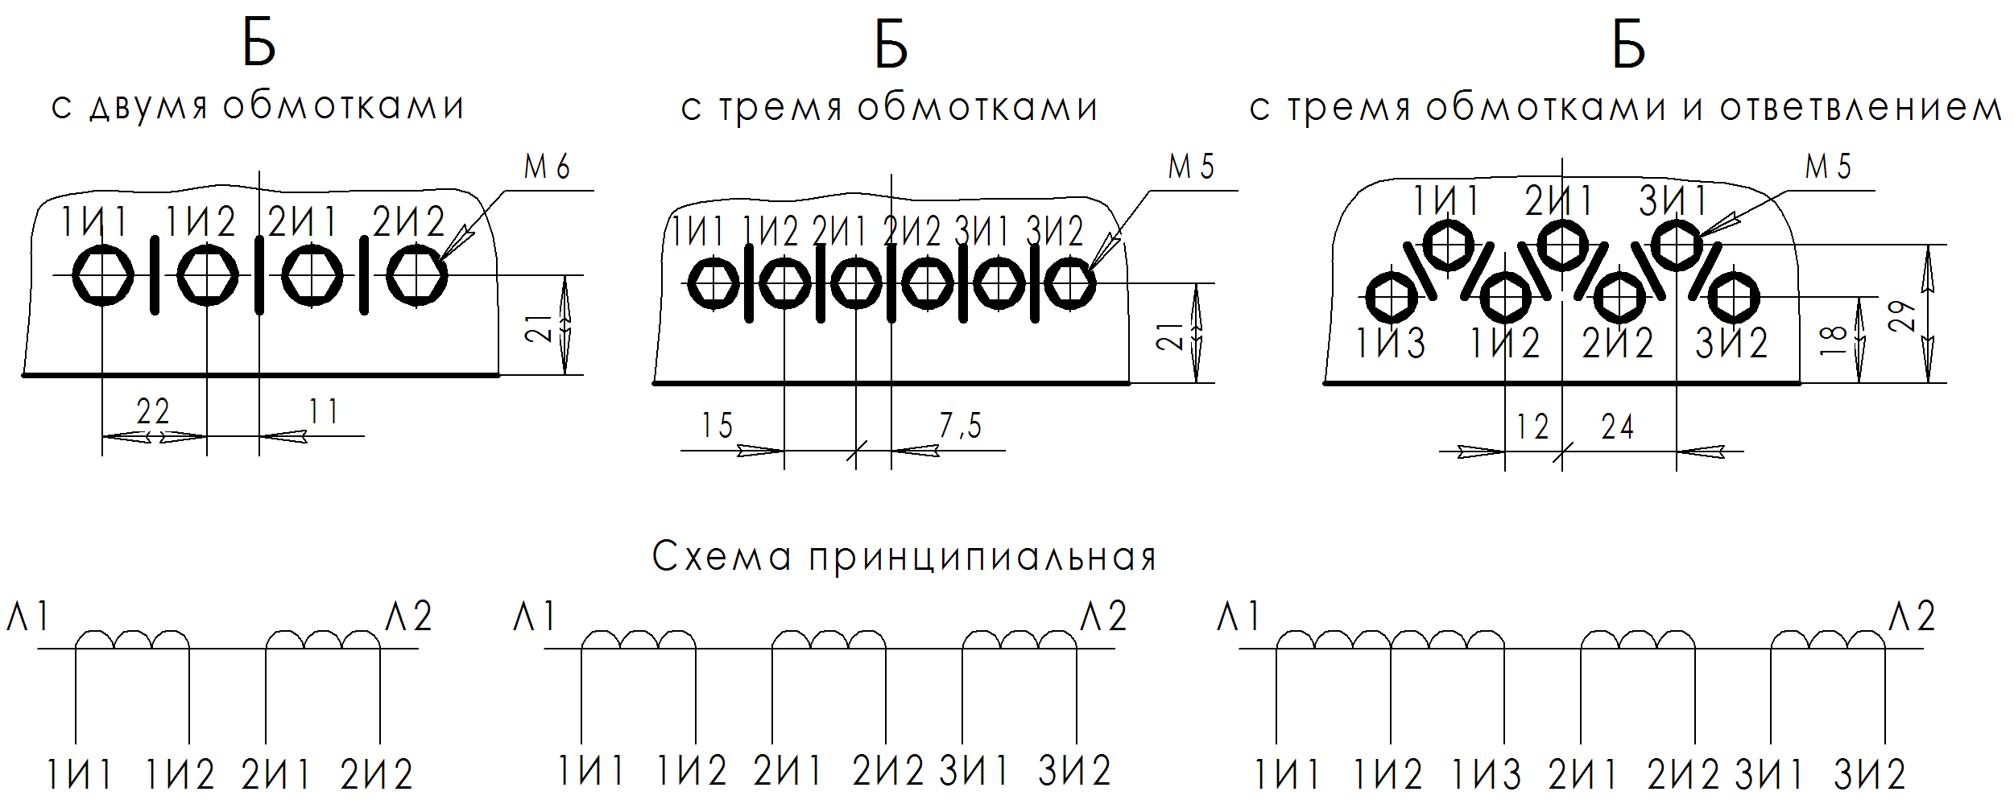
Приложение
Габаритные, установочные, присоединительные размеры и масса
трансформатора тока ТЛК-СТ-10-7.2(1) 3000/5А

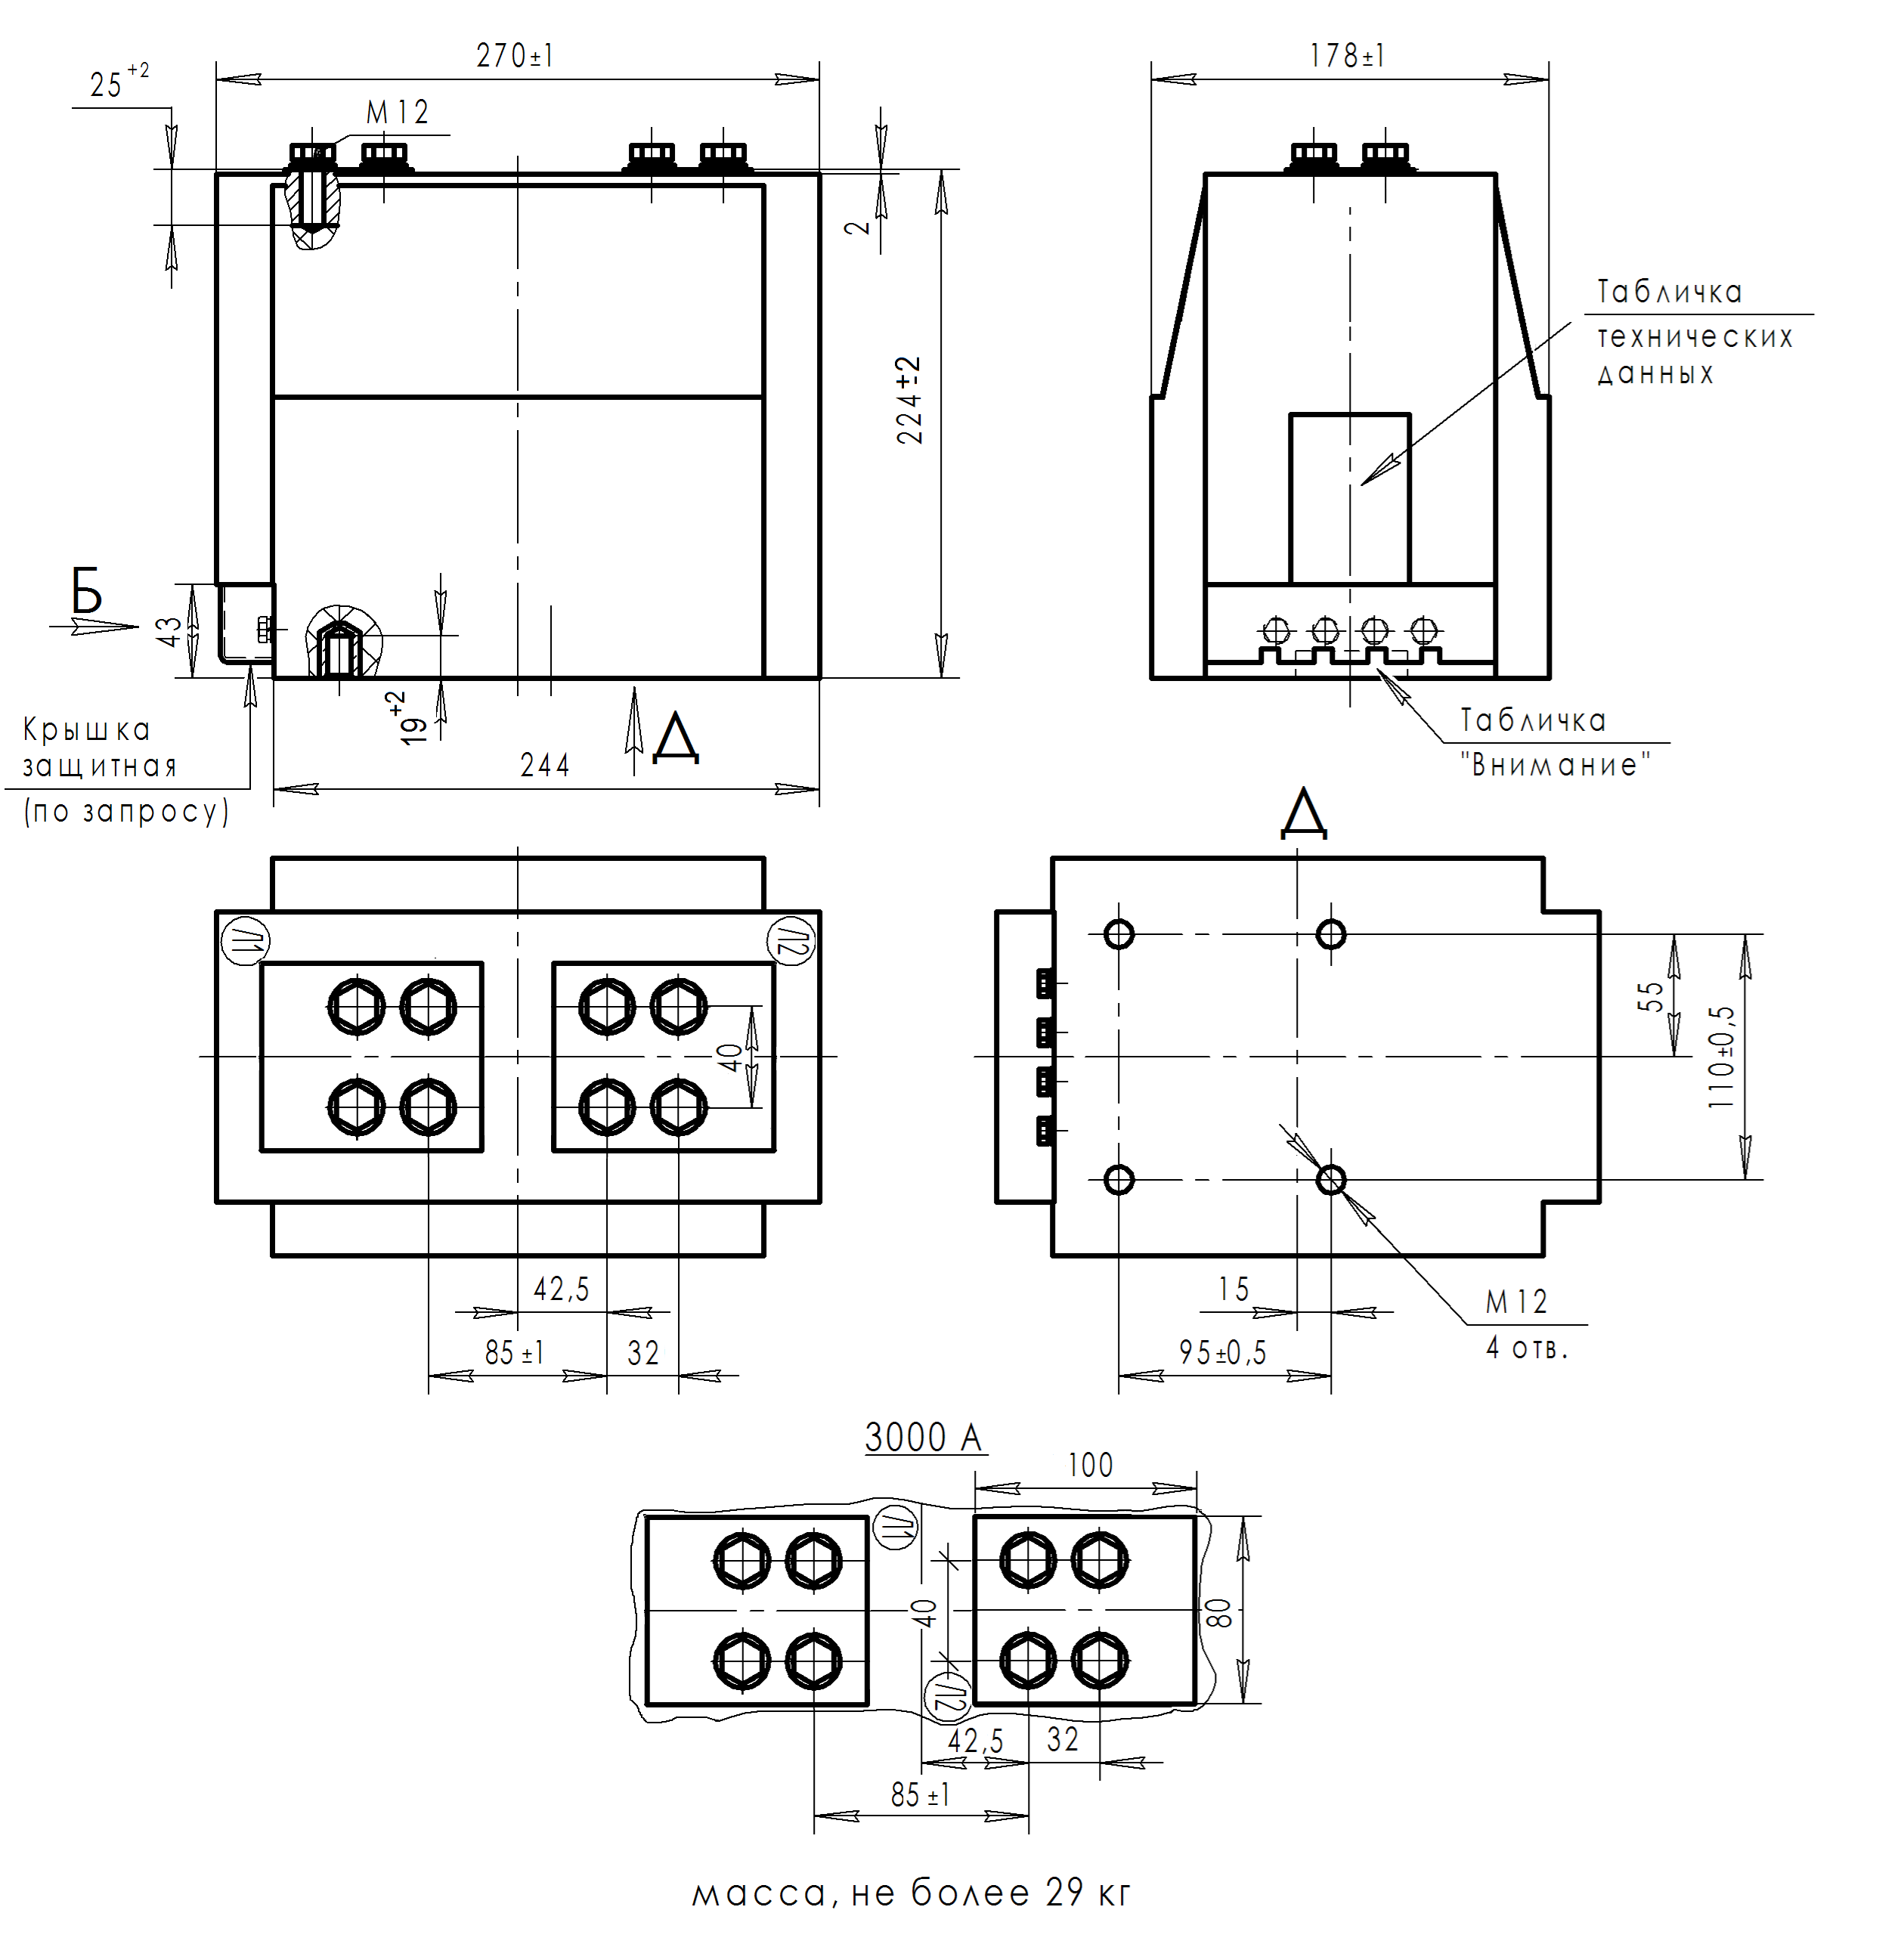
Приложение
Габаритные, установочные, присоединительные размеры и масса
трансформатора тока ТЛК-СТ-10-7.3 3000/5А

